Р.7.3 РАСПОРЯДИТЕЛЬНАЯ ЗАЯВКА
БАРМ.00002-38 34 06-3 – 3.5.1. Создание ЭД «Распорядительная заявка, стр. 42-62

Оглавление
Список сокращений 1
Краткое описание 1
Формирование ЭД «Распорядительная заявка» 2
Обработка ЭД «РЗ» 4

Список сокращений

ЭД – электронный документ
РЗ – Заявка на оплату расходов
РР – расходное расписание
УПОФ – Уведомление о предельных объемах финансирования
ЗОР – заявка на оплату расходов
ГРБС – главные распорядитель бюджетных средств
ФО – финансовый орган
ФК – Федеральное казначейство

Краткое описание
Учреждения создают в системе Заявки на оплату расходов, на основании которых ГРБС формирует Распорядительную заявку.
Распорядительная заявка включается финансовым органом в Уведомление о предельных объемах финансирования. Для финансирования 01-ого счета ГРБС в ФК формируется Расходное расписание и выгружается в ФК.
После поступления финансирования на 01-ый счет из Распорядительной заявки формируется Расходное расписание для финансирования 03-их счетов. При поступлении финансирования на 03-ый счет работа с Распорядительной заявкой завершается. Конечный статус документа – Обработка завершена.
В данной документации описываются функции по работе с Распорядительными заявками.

Формирование ЭД «Распорядительная заявка»
Чтобы создать ЭД «РЗ» выберите пункт меню Документы-Распорядитель-Формирование распорядительных заявок
Перед формирование ЭД «РЗ», ЭД «ЗОР» должна находится на статусе Нет финансирования

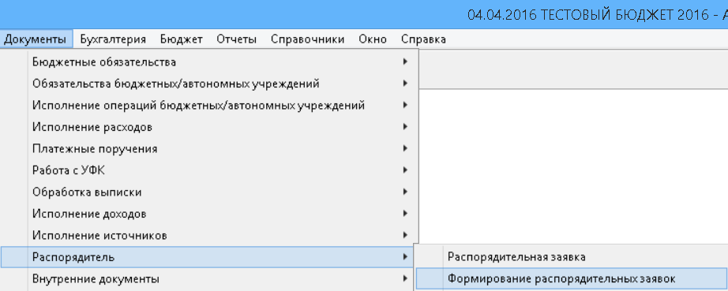

В открывшемся списке выбираем ЭД «ЗОР» или, если необходимо включить несколько документов в ЭД «РЗ» по одному ГРБС, то выбираем все необходимые ЭД «ЗОР», подведомственные выбранному ГРБС:
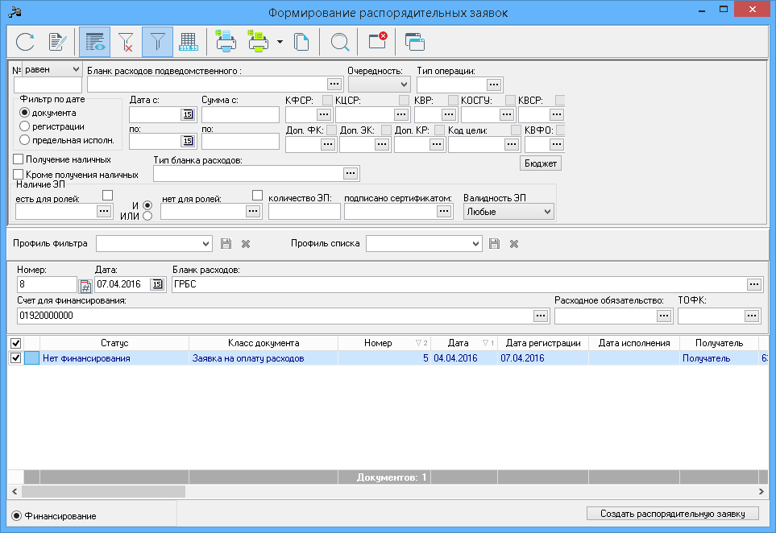
Выбираем распорядительный бланк расходов с типом «Роспись»
Выбираем распорядительный лицевой счет
Выбираем «ЗОР», поставив галочку напротив документа
Нажимаем «Создать распорядительную заявку»
После нажатия на кнопку Создать распорядительную заявку на экране появится форма ЭД «РЗ» на статусе Новый.
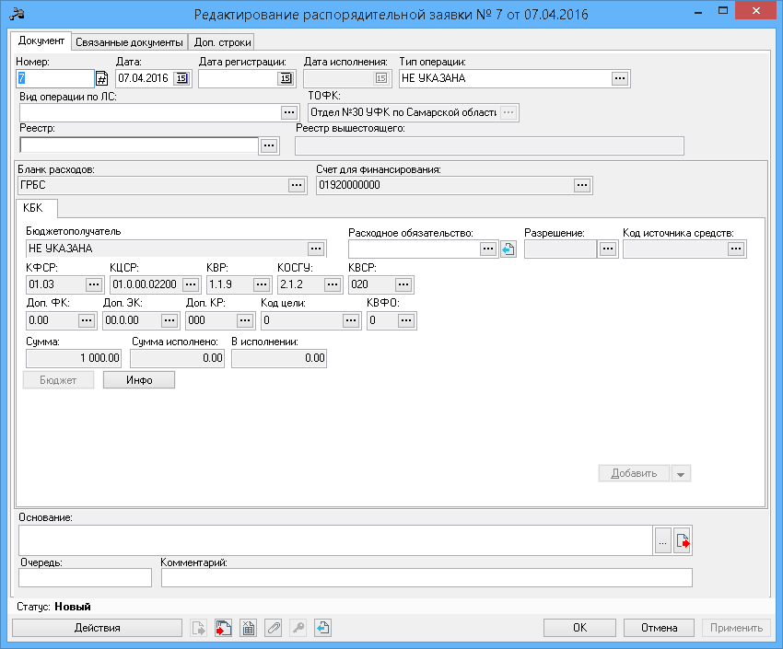
- Вкладка Документ содержит общие реквизиты ГРБС, такие как бланк расходов, лицевой счет, КБК и общую сумму документа.
- Вкладка Связанные документы содержится список документов, включенных в ЭД «Распорядительная заявка»
- На вкладке Доп.строки указываются КБК и сумма бюджетополучателя, если производится плановое финансирование, без участия ЭД «ЗОР»

Обработка ЭД «РЗ»
Документ необходимо обработать до статуса Нет финансирования. Далее ФО формирует ЭД «УПОФ», в который включается ЭД «РЗ». Описание формирования ЭД «УПОФ» в инструкции Р.7.4.Предельные объемы финансирования
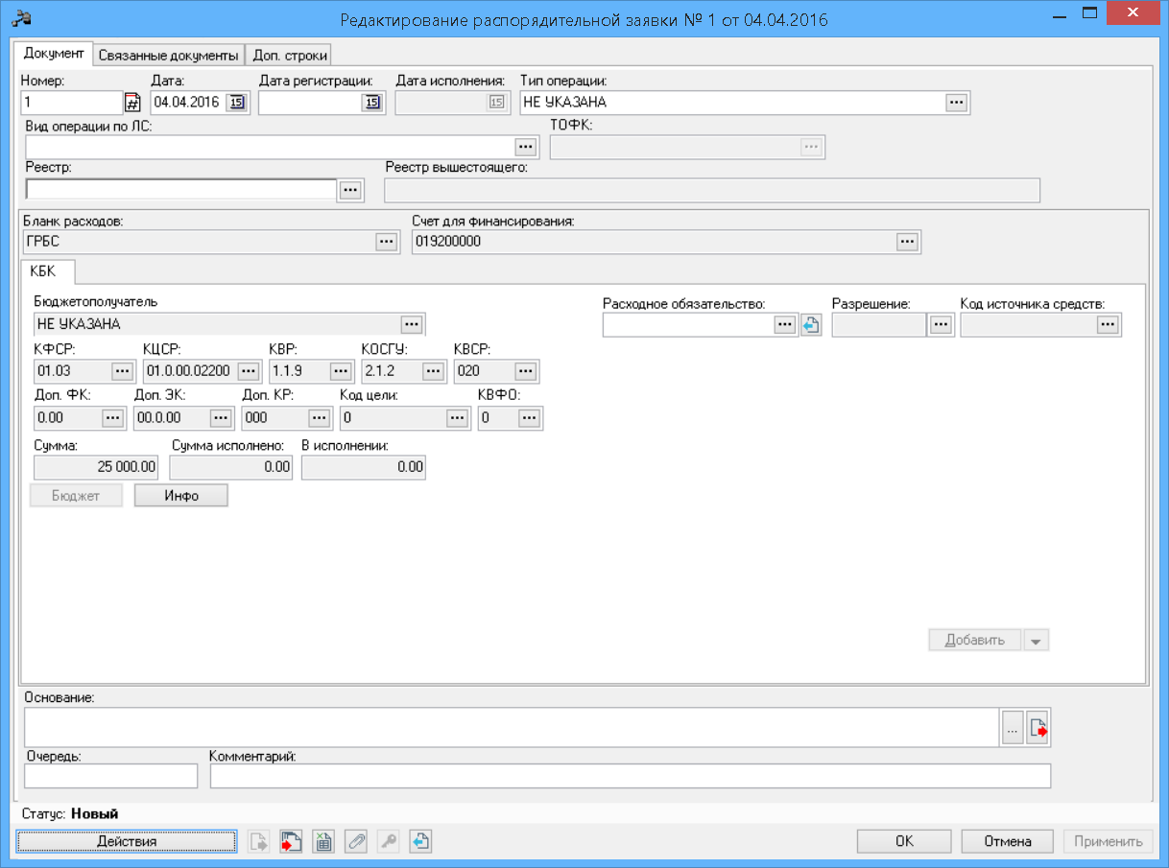
ЭД «Распорядительная заявка» будет проходить по следующим статусам:

После перехода ЭД «РЗ» на статус Нет финансирования с документом работает ФО.
Если в ЭД «РЗ» указан 01 Лицевой счет в ФК, то после доведения финансирования через ЭД «УПОФ» , ЭД «РЗ» перейдёт на статус Ожидание включения в РР.
После того как ФО довел финансирование на 01 счет необходимо довести финансирование на 03.
Для этого в системе на основании документа ЭД «Распорядительная заявка» формируется ЭД «Расходное расписание» для выгрузки в ФК. Подробное описание процесса представлено в документации Р.7.7.
После обработки ЭД «Расходное расписание», ЭД «Распорядительная заявка» автоматически перейдет на статус «Обработка завершена», а ЭД «ЗОР» перейдет статус «Исполнение».

